Работа сдаётся в письменном виде в тетради! Если нет возможности принести в школу отправить фото выполненной работы в тетради на электронную почту.
Срок сдачи работы с 15.04

Тема урока: Ручные гранаты и меры безопасности при обращении с ручными гранатами.
Вопросы к тексту:
- Что такое граната и для чего она предназначена.
- Какие гранаты состоят на вооружении ВС.РФ каковы их характеристики.
- Из чего состоит граната Ф-1? Каковы её основные части? (зарисовать гранату в разрезе как на рисунке)
- Что такое УЗРГМ и для чего он служит?
- Чем отличается граната наступательного типа от оборонительной? (ответ в видео)
Обучающее видео по ссылке: https://www.youtube.com/watch?v=q4IKbxO-J-0

Граната - взрывчатый боеприпас предназначенный для поражения живой силы и техники с помощью ручного метания.
Как срабатывает граната: В обычном состоянии ударник нагружается боевой пружиной и фиксируется с помощью вилки предохранительного рычага, который сопряжен с его хвостовиком. Верхний конец боевой пружины упирается в фаску направляющей шайбы, а нижний – в фаску шайбы ударника. Фиксация предохранительного рычага обеспечивается шплинтом предохранительной чеки, вставленной в отверстия корпуса и рычага.
Удалив предохранительную чеку, боец должен удерживать рычаг рукой. При броске пружина заставляет рычаг провернуться, в результате чего освобождается ударник. Боевая пружина толкает его, и он накалывает корпус капсюля-воспламенителя, чем вызывается возгорание замедлителя. После выгорания последнего огонь достигает заряда детонатора, что вызывает взрыв гранаты Ф1.
На вооружении российской армии состоят несколько типов ручных гранат, вот основные из них:

Ручная осколочная граната Ф-1
Ручная осколочная граната Ф-1—граната дистанционного действия, предназначенная для поражения живой силы преимущественно в оборонительном бою. Метать гранату можно из различных положений и только из-за укрытия, из бронетранспортера или танка (самоходно-артиллерийской установки).
Характеристики осколочной гранаты Ф-1
Тип гранаты – Оборонительная  Вес гранаты - 600 гр  Вес разрывного заряда - 60 гр  Тип запала - УЗРГМ  Время горения замедлителя - 3,2-4,2 сек  Радиус разлета убойных осколков - 200 м  Радиус зоны эффективного поражения живой силы - 7 м  Средняя дальность броска - 20-40 м | 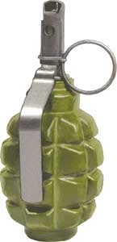
Устройство гранаты Ф-1
Ручная осколочная граната Ф-1 состоит из корпуса, разрывного заряда и запала.  Корпус гранаты служит для помещения разрывного заряда и запала, а также для образования осколков при взрыве гранаты. Корпус гранаты чугунный, с продольными и поперечными бороздами. В верхней части корпуса имеется нарезное отверстие для ввинчивания запала.  При хранении, транспортировке и переноске гранаты в это отверстие ввернута, пластмассовая пробка.  Разрывной заряд заполняет корпус и служит для разрыва гранаты на осколки. | 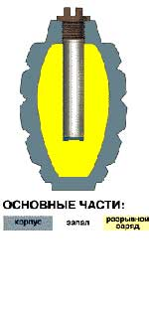

Ручная осколочная граната РГД-5
Ручная осколочная граната РГД-5 —граната дистанционного действия, предназначенная для поражения живой силы противника в наступлении и в обороне. Метание гранаты осуществляется из различных положений при действиях в пешем порядке и на бронетранспортере (автомобиле).
Характеристики осколочной гранаты РГД-5
Тип гранаты: наступательная  Вес гранаты - 310 гр  Вес разрывного заряда - 60 гр  Тип запала УЗРГМ  Время горения замедлителя - 3,2-4,2 сек  Радиус разлета убойных осколков - 25 м  Радиус зоны эффективного поражения  живой силы - 5 м  Средняя дальность броска - 30-45 м | 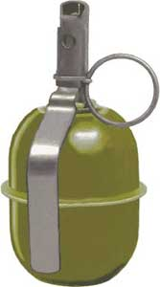
Устройство гранаты РГД-5
1 - трубка для запала с манжетой  2 - колпак с вкладышем  3 - поддон с вкладышем | 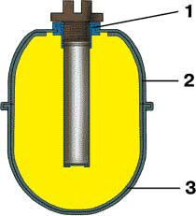
Ручные осколочные гранаты Ф-1 и РГД-5 комплектуются модернизированным унифицированным запалом к ручным гранатам (УЗРГМ).

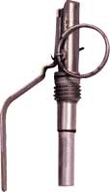
Унифицированный запал ручной гранаты модернизированный УЗРГМ
Запал гранаты УЗРГМ (унифицированный запал ручной гранаты модернизированный) предназначается для взрыва разрывного заряда.
Ударный механизм служит для воспламенения капсюля-воспламенителя запала. Он состоит из трубки ударного механизма, соединительной втулки, направляющей шайбы, боевой пружины, ударника, шайбы ударника, спускового рычага и предохранительной чеки с кольцом.

Трубка ударного механизма является основанием для сборки всех частей запала.
Соединительная втулка служит для соединения запала с корпусом гранаты. Она надета на нижнюю часть трубки ударного механизма.
Направляющая шайба является упором для верхнего конца боевой пружины и направляет движение ударника. Она закреплена в верхней части трубки ударного механизма.

Устройство УЗРГМ
Он состоит из ударного механизма и собственно запала.
Ударный механизм
1 – трубка ударного механизма  2 – направляющая шайба  3 – боевая пружина  4 – ударник  5 – шайба ударника  6 – спусковой рычаг  7 – предохранительная чека с кольцом  8 – соединительная втулка | 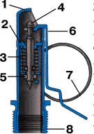
Запал
9 – капсюль – воспламенитель  10 – втулка замедлителя  11 – замедлитель  12 – капсюль - детонатор | 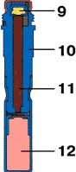

Требования безопасности при обращении с гранатами.
Оберегать гранаты и запалы от сильных толчков, ударов, огня, грязи, сырости. Если они были загрязнены или подмочены, при первой возможности гранаты тщательно обтереть и просушить на солнце или в теплом помещении, но не около огня. Просушивать гранаты обязательно под наблюдением.
Гранаты должны периодически осматриваться, а неисправные гранаты и запалы сдаются на склад для уничтожения.
Разбирать боевые гранаты и устранять в них неисправности, переносить гранаты вне сумок, а также трогать неразорвавшиеся гранаты категорически запрещается.
Метание гранаты складывается из выполнения следующих приемов: изготовки для метания и метания гранаты.
Заряжение гранаты производится по команде «Подготовить гранаты», а в бою, кроме того, и самостоятельно.
Для заряжания необходимо вынуть гранату из гранатной сумки, вывинтить пробку из трубки корпуса и ввинтить запал. Граната готова к броску. Метание гранат производится по команде «Гранатой – огонь» или «По траншее, гранатами – огонь», а в бою, кроме того, и самостоятельно.
Для метания гранаты необходимо:
- взять гранату в руку и пальцами плотно прижать спусковой рычаг к корпусу гранаты
- продолжая плотно прижимать спусковой рычаг, другой рукой сжать концы предохранительной чеки и за кольцо пальцем выдернуть ее из запала;
- размахнуться и бросить гранату в цель, после метания оборонительной гранаты укрыться.
Оружие при этом должно находиться положении, обеспечивающем немедленную изготовку к действию.
При метании гранаты стоя с места надо встать лицом к цели, гранату взять в правую, а оружие в левую руку и выдернуть предохранительную чеку; сделать правой ногой шаг назад, согнув ее в колене, и, поворачивая корпус вправо, произвести замах гранатой по дуге вниз и назад; быстро выпрямляя правую ногу и поворачиваясь грудью к цели, метнуть гранату, пронося ее над плечом и выпуская с дополнительным рывком кисти. Тяжесть тела в момент броска перенести на левую ногу, оружие энергично подать назад.
Для поражения живой силы противника, расположенной в окопе или на открытой местности, метать гранату под углом к горизонту примерно 35-45 градусов, чтобы граната падала на цель навесно и меньше откатывалась в сторону.
При метании гранат в окна и двери зданий требуются прямые попадания в них, поэтому траектория полета гранаты должна быть направлена прямо в цель.
Если граната не была брошена и из запала предохранительная чека не выдергивалась, она разряжается под наблюдением командира. По команде «Разрядить гранату» запал вывинчивается, завертывается в ветошь и укладывается в гранатную сумку; в трубку корпуса ввертывается пробка и граната укладывается в сумку.

